UNIVERSIDADE PRESBITERIANA MACKENZIE
FACULDADE DE COMPUTAÇÃO E INFORMÁTICA
BACHARELADO EM CIÊNCIA DA COMPUTAÇÃO
Sistemas Tolerantes a Falhas

Bruno Ikoma de Souza Fontes
Diego Carvalho Guachala
Ricardo Bernardeli Costa da Silva

Uso de Tolerância a Falhas em Clusters geograficamente distribuídos

São Paulo
Outubro - 2010
SUMÁRIO
Cap. I – Motivação 3
Cap. II– Necessidades de tolerância a falhas em Clusters geograficamente distribuídos 4
Cap. III– Técnicas utilizadas 5
Cap. IV – Metologia usada 7
Cap. V – Custos 8
Cap. VI – Beneficios obtidos 10
Referências Bibliográficas 12

I – Motivação
Cada vez mais supercomputadores são construídos através de Clusters. Entre as plataformas de computação distribuída, as HNoW (Heterogeneous Networks of Workstations) são uma solução eficiente e barata para a computação intensiva de dados.
Por causa do baixo custo de implementação de Clusters, projetos que demandam de grande poder computacional, mas que não dispõem de recursos para adquirir supercomputadores tradicionais, para o processamento de crescentes massas de dados em um menor espaço de tempo, podem ser viabilizados através de Clusters.
Clusters baseados em troca de mensagens tem como principal preocupação o provimento de um ambiente eficiente e portável, desta forma deixando em segundo plano a questão da confiabilidade.
Com a disseminação do uso da Internet e da sua crescente largura de banda (bandwidth) e da confiabilidade, a possibilidade de se interconectar Clusters geograficamente dispersos tornou-se realidade, desta forma os Clusters podem cooperar na resolução de um problema comum de grande escala.
No cenário em que Clusters geograficamente distribuídos podem cooperar através de troca de mensagens por uma rede pública, onde não há garantias de qualidade, entrega e permanência do serviço de interconexão, é extremamente importante viabilizar meios de tolerância a falhas. Neste trabalho será mostrado o uso de tolerância a falhas para cooperação de Clusters geograficamente distribuídos.

II – Necessidades de tolerância a falhas em Clusters geograficamente distribuídos
Uma das principais características dos computadores paralelos baseados em estações de trabalho, ou HNoW, é a facilidade de se obter ganhos de performance apenas incluindo, e balanceando, novos recursos computacionais a este, demonstrando a alta escalabilidade desta solução.
Uma das soluções utilizadas para interligar Clusters geograficamente distribuídos se dá através da utilização de um GC (Gestor de Comunicação). O GC é um nó do Cluster, em cada localidade, responsável pela comunicação entre estes. Esta solução visa à otimização da comunicação entre os Clusters criando uma interconexão ponto a ponto, a figura 2.1 mostra dois Clusters conectados através de dois GC e a Internet.
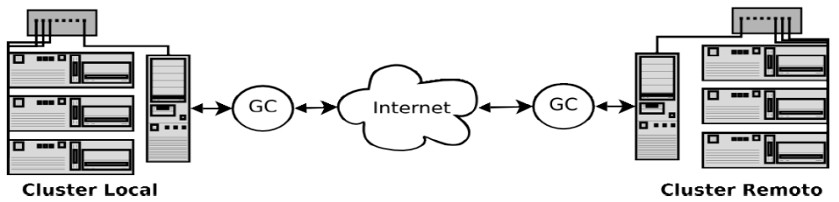
Figura 2.1 Conexão entre dois Clusters geograficamente distribuídos
A tolerância a falha tem como principal objetivo obter a confiabilidade, disponibilidade, segurança, manutenabilidade, comprometimento do desempenho, e testabilidade. Nos últimos anos houve discussão, entre estudiosos da tolerância a falha em computadores paralelos virtuais, em torno do provimento de meios para a tolerância a falha pelo padrão da indústria MPI (Message Passing Interface), utilizado no desenvolvimento de aplicações paralelas em clusters baseados em troca de mensagens.
O MPI Fórum (grupo de organizações que define e mantêm o padrão MPI), no lançamento da versão MPI 1.1 do padrão, apenas enfatizou o provimento de alto desempenho, escalabilidade e portabilidade entre diversas arquiteturas distintas. Desta forma características como confiabilidade ficaram em segundo plano, limitando a capacidade de manipulação de erros do padrão e a confiabilidade (BATCHU, 2003).

III – Técnicas utilizadas
A solução proposta pelos autores (SOUZA, SOUZA, BOA MORTE, HIRATA, 2005) implementa mecanismos de tolerância à desconexão do cluster remoto. Foi adaptado o algoritmo Fox (PACHECO, 1996) que faz o cálculo da multiplicação de matrizes e utilizado o paradigma Mestre/Trabalhador com o uso de um GC ponto-a-ponto, apenas com as características definidos no padrão MPI 1.1.
A estratégia adotada foi fundamentada em alguns dos conceitos e técnicas de tolerância a falhas, como por exemplo, técnicas log e checkpoint. A técnica de log, salva o histórico dos eventos associados aos estados dos processos, para que se possa executá-los a partir do logs localizados entre o último checkpoint dos processos falhos e o momento da falha. Isto assumido que todo evento não-determinístico da aplicação pode ser registrado (BOA MORTE, 2004).
Checkpoint registra durante a execução de dado processo todas as informações sobre o estado deste, em um local de armazenamento confiável (PRADHAN, 1996). A qualquer instante estas informações poderão ser utilizadas pelo sistema para que este possa retornar a um destes pontos e ser reiniciado na ocorrência de uma falha.
As técnicas utilizadas para prover tolerância a falhas em Clusters geograficamente distantes adotadas pelos autores foram: Pré-Processamento, distribuição, detecção e correção de falhas, pós-processamento e finalização. Este capítulo apresentara estas técnicas.
3.1. Pré-Processamento
Durante a inicialização do processo o mestre do processamento no cluster local, envia uma mensagem a cada um dos trabalhadores locais e remotos, através do GC. Todos os pacotes destinados ao GC remoto são mantidos em uma lista encadeada no mestre local. Esta lista provém o elemento de redundância necessário para a detecção de falhas.

3.2. Distribuição
Esta fase ocorre desde o inicio dos recebimentos, pelo mestre local, dos primeiros pacotes processados pelos trabalhadores até o último. A cada pacote recebido do GC é retirado da lista encadeada criada na fase de pré- processamento.

3.3. Detecção de falhas
A detecção de uma falha ocorrida acontece através da verificação do estado do cluster. Constatando-se que os nós do cluster local estejam ociosos durante um determinado tempo, e que todos os pacotes restantes do processamento estão em nós remotos, dessa forma caracterizando a ocorrência de uma falha na comunicação entre os clusters.
Automaticamente é acionada a correção desta falha, através da implementação da técnica de confinamento, onde todos os pacotes do cluster remoto serão ignorados a partir do momento da caracterização da falha. É importante ressaltar que a recuperação não ocorre de forma retroativa, todos os pacotes processados do cluster remoto anteriores a falha são considerados válidos e entrarão no resultado final.
Em sua etapa final de correção da falha, há o tratamento ou reconfiguração do sistema através da redistribuição dos pacotes da lista encadeada aos trabalhadores locais.

3.4. Pós-Processamento
Esta fase ocorre desde o inicio dos recebimentos pelo mestre local dos primeiros pacotes processados pelos trabalhadores até o último pacote. A cada pacote recebido do GC este é retirado da lista encadeada criada na fase de pré-processamento.

3.5. Finalização
Finalizado o processamento de todos os pacotes, o mestre sinaliza através de uma flag para que todos os trabalhadores possam finalizar a sua execução. Verifica-se se a quantidade de pacotes inicialmente enviados a todos os trabalhadores locais e remotos foram recebidos.

IV – Metodologia usada
O experimento conduzido deu-se entre dois clusters geograficamente distribuídos, um na Universidade Católica do Salvador e o outro na Universidade Autônoma de Barcelona.
O ambiente utilizado consistiu de um ambiente heterogêneo descrito nas tabelas 4.1 e 4.2, foi utilizado o Sistema Operacional Linux, com kernel 2.4.20, MPICH 1.2.52 como implementação do padrão MPI 1.1 e compilador GCC 3.2.3. A rede de conexão local, em cada clusters , foi baseada no padrão Ethernet utilizando hub de 10 megabytes por segundo e a interconexão aconteceu através da Internet por um link dedicado de 512kbps.
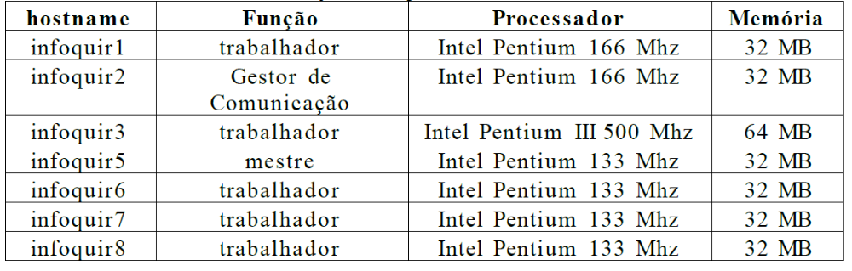
Figura 4.1 Cluster Local (SOUZA, SOUZA, BOA MORTE, HIRATA, 2005)

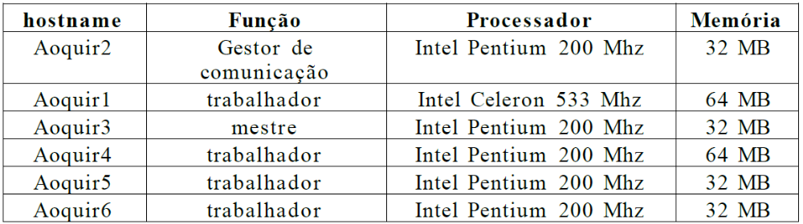
Figura 4.2 Cluster Remoto (SOUZA, SOUZA, BOA MORTE, HIRATA, 2005)

Os testes foram realizados com o algoritmo original (sem tolerância a falhas) e o algoritmo modificado (com tolerância a falhas) com a implementação proposta pelos autores. Utilizou- se de matrizes de ordem 1000, 2000 e 3000 com a granulação de blocos da ordem de 100.
A inserção da falha se aconteceu através da desconexão física do gestor de comunicação da conexão com a Internet. Esperou-se o término da execução do algoritmo para a validação da solução, sem que este ficasse bloqueado e a verificação final do número de pacotes processados, a solução mostrou-se eficaz na tolerância a falha proposta.

V – Custos
Os resultados obtidos são mostrados na figura 5.1, onde o eixo das abscissas representa a ordem das matrizes, enquanto o eixo das ordenadas representa o tempo de execução em segundos dos algoritmos original (sem tolerância a falhas) e modificado (com tolerância a falhas).
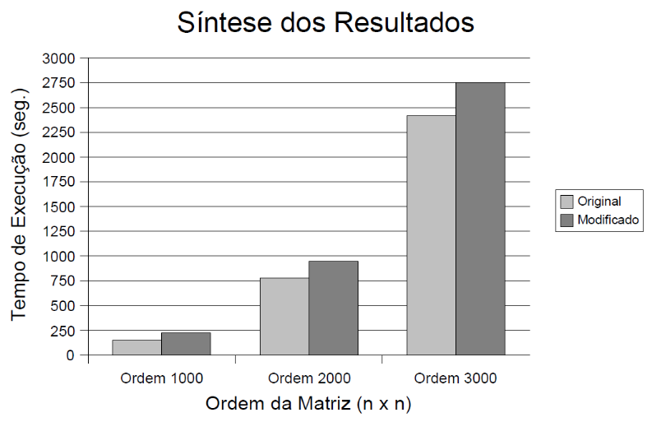
Figura 5.1 Síntese dos resultados (SOUZA, SOUZA, BOA MORTE, HIRATA, 2005)

Observa- se que a inserção da característica de tolerância a desconexão representa um custo, que varia conforme a ordem da matriz, os valores deste custo são mostrados na figura 5.2.
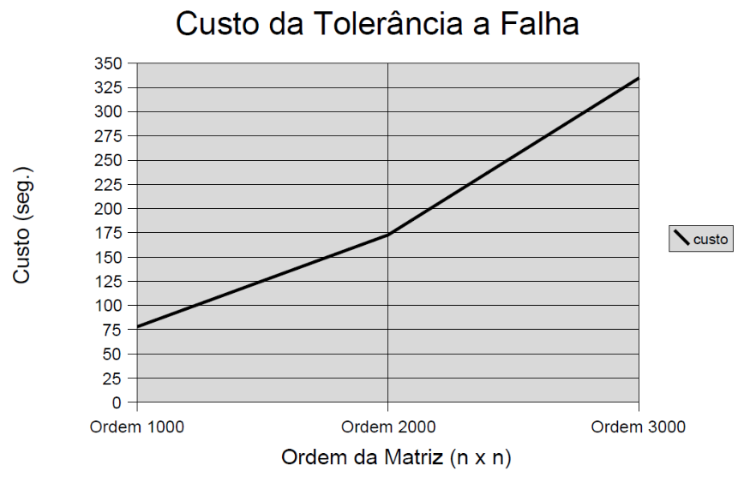
Figura 5.2 Custo da adição de tolerância a falhas (SOUZA, SOUZA, BOA MORTE, HIRATA, 2005)

Verificamos que o custo é diretamente proporcional à ordem da matriz utilizada no experimento, quanto maior a ordem desta, maior será o custo do acréscimo da característica de tolerância a falhas.
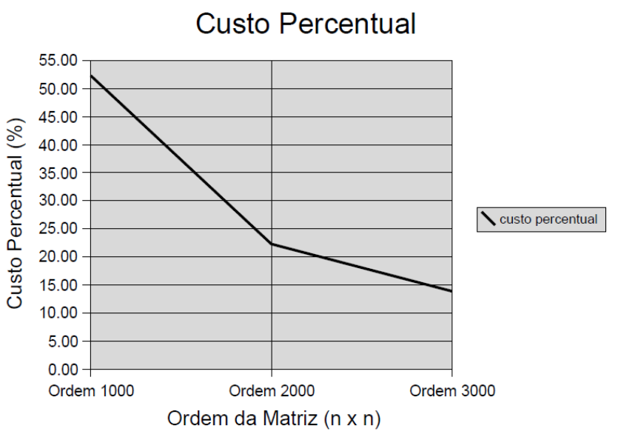
Figura 5.3 Custo percentual em relação ao algoritmo original
(SOUZA, SOUZA, BOA MORTE, HIRATA, 2005)

Olhando no aspecto do custo medido em termos percentuais, em relação ao tempo de execução do algoritmo original, nota-se um comportamento inversamente proporcional em relação à ordem das matrizes. Conforme demonstra a figura 5.3, quanto maior é a ordem da matriz utilizada, menor será o custo percentual com uso das técnicas de tolerância a falhas adotadas.

VI – Benefícios obtidos
O trabalho apresentado pelos autores (SOUZA, SOUZA, BOA MORTE, HIRATA, 2005) constatou a eficácia do algoritmo utilizado pelos mesmos para prover à tolerância a desconexão em clusters geograficamente distribuídos, através de um GC.
Com matrizes pequenas a adição de tolerância a falhas representou um custo alto (mais de 50%) comparando com a execução do algoritmo original sem tolerância a falhas, mas em matrizes maiores este custo foi reduzido a um custo pouco significativo (13%). Desta forma provou-se um ganho em eficiência em matrizes de ordem acima de dois mil, constatou-se uma variação de 22 a 13% em matrizes de ordem até três mil.
Mesmo acontecendo à inserção de uma falha através da desconexão física entre os clusters, não é o suficiente para impedir que o processamento seja feito. Segundo os autores o algoritmo proposto termina sua execução mesmo com a ocorrência de uma falha. Dessa forma obtemos o principal beneficio no uso das técnicas para tolerância a falhas propostas.
Desta maneira podemos concluir que os custos envolvidos na implementação desta solução diminuem à medida que se aumenta a demanda por poder computacional. Os resultados obtidos permitem afirmar que quanto maior a ordem da matriz menor é o custo percentual em se adicionar a característica de tolerância a falhas aqui proposta. Desta maneira foi apresentado um algoritmo eficaz para o problema proposto, em que a desconexão de um cluster não impede a resolução do algoritmo Fox.

Referências Bibliográficas
BATCHU, R. Incorporating Fault - Tolerant Features into Message- Passing Middleware Department of Computer Science and Engineering, Faculty of Mississippi State University, Mississippi, 2003
PACHECO, P. Parallel Programming with MPI 1. ed, São Francisco, CA, USA; Morgan Kaufmann, 1997.
PRADHAN, D. Fault Tolerant System Design. Prentice Hall, New Jersey, 1996
SOUZA, M.; SOUZA, J.; BOA MORTE, A.; HIRATA, M. Tolerância a Falhas em Clusters Geograficamente Distribuídos Baseados em Passagem de Mensagens Centro Baiano de Computação de Alto Desempenho, Universidade Católica do Salvador, 2005

